ГУАП

КАФЕДРА № 42

ОТЧЕТ
ЗАЩИЩЕН С ОЦЕНКОЙ ПРЕПОДАВАТЕЛЬ

старший преподаватель |  |  |  | Д. О. Шевяков
должность, уч. степень, звание |  | подпись, дата |  | инициалы, фамилия

ОТЧЕТ О ЛАБОРАТОРНОЙ РАБОТЕ №1

Проектирование приложения интернета вещей и веб-интерфейса
по курсу: Интернет вещей

РАБОТУ ВЫПОЛНИЛ

СТУДЕНТ гр. № | 4321 |  | Г.В. Буренков
 |  | подпись, дата | инициалы, фамилия

Санкт-Петербург 2026

СОДЕРЖАНИЕ
1 Цель работы 2
2 Задание 3
3 Ход выполнения задания 4
4 Вывод 7
ПРИЛОЖЕНИЕ А 8

1 Цель работы
Целью лабораторной работы является получение практических навыков проектирования IoT-системы и пользовательского интерфейса для отображения состояния устройств. В рамках варианта 1 «Умный дом» необходимо сформировать структуру цифровых двойников, определить связи между элементами, выделить общий абстрактный уровень и реализовать разделение интерфейсов по уровню доступа.

2 Задание
В соответствии с методическими указаниями для лабораторной работы №1 требуется спроектировать IoT-систему, состоящую из 4-5 уникальных классов, определить общие свойства и методы и при необходимости вынести их в абстрактный класс, а также обозначить ассоциативные связи и связи наследования между элементами системы. В работе также необходимо предусмотреть отдельную сущность базы данных, описать состав сохраняемых данных и источники этих данных. Кроме того, требуется разработать не менее двух интерфейсов с различным уровнем доступа, например пользовательский и административный, чтобы показать разделение прав и различия в отображаемой информации.

3 Ход выполнения задания
В ходе выполнения лабораторной работы была спроектирована система «Умный дом», реализованная на TypeScript. В качестве базовой сущности выбран абстрактный класс `Thing`, который задает общую структуру для всех устройств и содержит идентификатор устройства, его имя и признак доступности. Такой подход позволил формализовать единый контракт для цифровых двойников и задать обязательный метод получения статуса устройства. На рисунке 1 изображен модуль базового абстрактного класса, который используется как основа наследования для конкретных устройств.
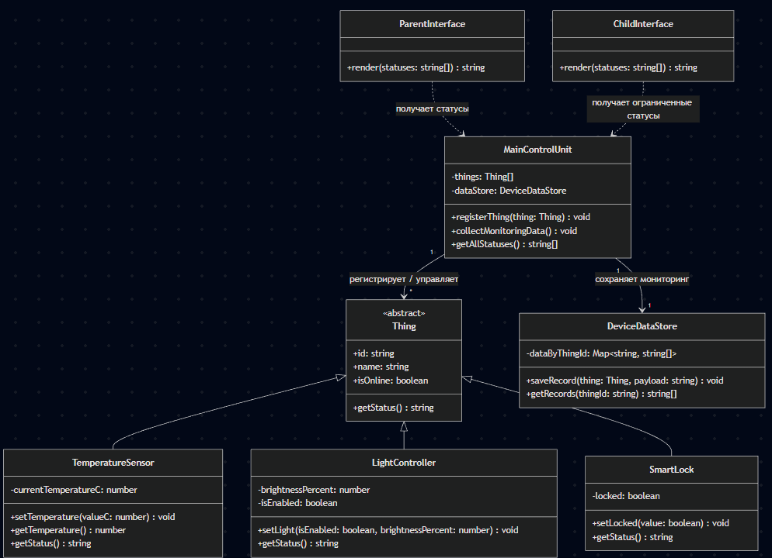
Рисунок 1 - Схема

Структура схемы системы выстроена от общего уровня к частному. В верхней части расположен абстрактный класс `Thing`, от которого наследуются конкретные устройства `TemperatureSensor`, `LightController` и `SmartLock`, что отражает общий набор свойств и единый интерфейс получения состояния. Центральное место в схеме занимает `MainControlUnit`, который связан ассоциацией с множеством устройств и выполняет функции регистрации, координации и запуска сбора мониторинга. С сущностью `DeviceDataStore` центральный модуль связан отношением «один к одному», так как именно в это хранилище передаются и сохраняются записи состояния по идентификаторам устройств. На уровне пользовательского взаимодействия выделены `ParentInterface` и `ChildInterface`, которые используют данные системы с разной степенью доступа: первый интерфейс предоставляет полный просмотр и управление, второй выводит только ограниченный набор безопасных параметров.
Далее были реализованы специализированные классы `TemperatureSensor`, `LightController` и `SmartLock`, которые наследуются от `Thing` и описывают поведение конкретных устройств умного дома. Класс температурного датчика хранит текущее значение температуры и формирует строку мониторинга, класс освещения отвечает за состояние включения и уровень яркости, а класс замка хранит состояние «открыт/закрыт». Такое разделение обязанностей позволяет изолировать логику отдельных типов устройств и при этом сохранить единый способ работы с ними через базовый интерфейс абстрактного класса.
Для организации взаимодействия между объектами был добавлен класс `MainControlUnit`, выполняющий роль центрального управляющего узла. Он регистрирует устройства, запрашивает у них текущее состояние и инициирует сбор мониторинговых данных. Хранение результатов мониторинга реализовано в классе `DeviceDataStore`, который сохраняет историю состояний по идентификатору устройства. Такая структура отражает требование методических указаний о выделении отдельного объекта, отвечающего за координацию и передачу данных, а также о наличии сущности базы данных.
Для выполнения требования по пользовательским интерфейсам были спроектированы два представления: `ParentInterface` и `ChildInterface`. Интерфейс родителя отображает полный список статусов и подразумевает полный контроль системы, а интерфейс ребенка показывает только безопасные данные мониторинга, связанные с температурой и освещением, без доступа к критичным элементам, например состоянию дверного замка. В рамках демонстрации реализована функция `demoVariant1SmartHome()`, которая создает объекты системы, настраивает начальные состояния устройств, выполняет сбор данных и выводит два разных представления в консоль.

4 Вывод
В результате выполнения лабораторной работы была спроектирована и реализована модель IoT-системы «Умный дом», соответствующая требованиям варианта 1 и методическим указаниям к первой лабораторной работе. В архитектуре выделен абстрактный базовый класс, реализованы классы устройств с наследованием, добавлен центральный управляющий узел и отдельная сущность хранения данных, а также разработаны два пользовательских интерфейса с различными правами доступа. Полученная структура является логически завершенной для этапа проектирования и может быть использована как основа для дальнейших лабораторных работ, связанных с веб-интерфейсом, обменом данными и управлением устройствами.

ПРИЛОЖЕНИЕ А
Листинг с кодом программы
В данном разделе представлен исходный код моей части программы:

abstract class Thing {
constructor(
public readonly id: string,
public readonly name: string,
public isOnline: boolean = true
) {}

abstract getStatus(): string;
}

class TemperatureSensor extends Thing {
private currentTemperatureC: number;

constructor(id: string, name: string, initialTemperatureC: number) {
super(id, name, true);
this.currentTemperatureC = initialTemperatureC;
}

setTemperature(valueC: number): void {
this.currentTemperatureC = valueC;
}

getTemperature(): number {
return this.currentTemperatureC;
}

getStatus(): string {
return `${this.name}: ${this.currentTemperatureC.toFixed(1)} °C`;
}
}

class LightController extends Thing {
private brightnessPercent = 0;
private isEnabled = false;

setLight(isEnabled: boolean, brightnessPercent: number): void {
this.isEnabled = isEnabled;
this.brightnessPercent = Math.max(0, Math.min(100, brightnessPercent));
}

getStatus(): string {
return `${this.name}: ${this.isEnabled ? "ВКЛ" : "ВЫКЛ"}, яркость=${this.brightnessPercent}%`;
}
}

class SmartLock extends Thing {
private locked = true;

setLocked(value: boolean): void {
this.locked = value;
}

getStatus(): string {
return `${this.name}: ${this.locked ? "ЗАКРЫТ" : "ОТКРЫТ"}`;
}
}

class DeviceDataStore {
private readonly dataByThingId = new Map<string, string[]>();

saveRecord(thing: Thing, payload: string): void {
const records = this.dataByThingId.get(thing.id) ?? [];
records.push(payload);
this.dataByThingId.set(thing.id, records);
}

getRecords(thingId: string): string[] {
return this.dataByThingId.get(thingId) ?? [];
}
}

class MainControlUnit {
private readonly things: Thing[] = [];

constructor(private readonly dataStore: DeviceDataStore) {}

registerThing(thing: Thing): void {
this.things.push(thing);
}

collectMonitoringData(): void {
for (const thing of this.things) {
// Сохраняем снимок текущего состояния каждого устройства с временной меткой.
const line = `[${new Date().toISOString()}] ${thing.getStatus()}`;
this.dataStore.saveRecord(thing, line);
}
}

getAllStatuses(): string[] {
return this.things.map((thing) => thing.getStatus());
}
}

class ParentInterface {
render(statuses: string[]): string {
return [
"Интерфейс родителя (администратора)",
"Возможности: полный обзор и управление",
...statuses
].join("\n");
}
}

class ChildInterface {
render(statuses: string[]): string {
const safeLines = statuses.filter(
(line) => line.includes("Температурный датчик") || line.includes("Свет")
);
return [
"Интерфейс ребенка (ограниченный)",
"Возможности: только просмотр температуры и света",
...safeLines
].join("\n");
}
}

function demoVariant1SmartHome(): void {
const db = new DeviceDataStore();
const mcu = new MainControlUnit(db);

const temperature = new TemperatureSensor("sensor-1", "Температурный датчик", 22.5);
const light = new LightController("light-1", "Свет в гостиной");
const lock = new SmartLock("lock-1", "Замок входной двери");

light.setLight(true, 65);
lock.setLocked(true);

mcu.registerThing(temperature);
mcu.registerThing(light);
mcu.registerThing(lock);
mcu.collectMonitoringData();

const statuses = mcu.getAllStatuses();
const parentUi = new ParentInterface();
const childUi = new ChildInterface();

console.log(parentUi.render(statuses));
console.log("-----");
console.log(childUi.render(statuses));
console.log("-----");
console.log("Сохраненные записи для sensor-1:", db.getRecords("sensor-1"));
}

demoVariant1SmartHome();

